Nombre del Alumno(a) Elia Azenet Duque Mina

Nombre del tema: Cuadro comparativo de células

Parcial: 2do

Nombre de la materia: Microanatomía

Nombre del profesor Dra. Mayela Toledo López

Nombre de la Licenciatura Medicina Humana

Semestre 1er

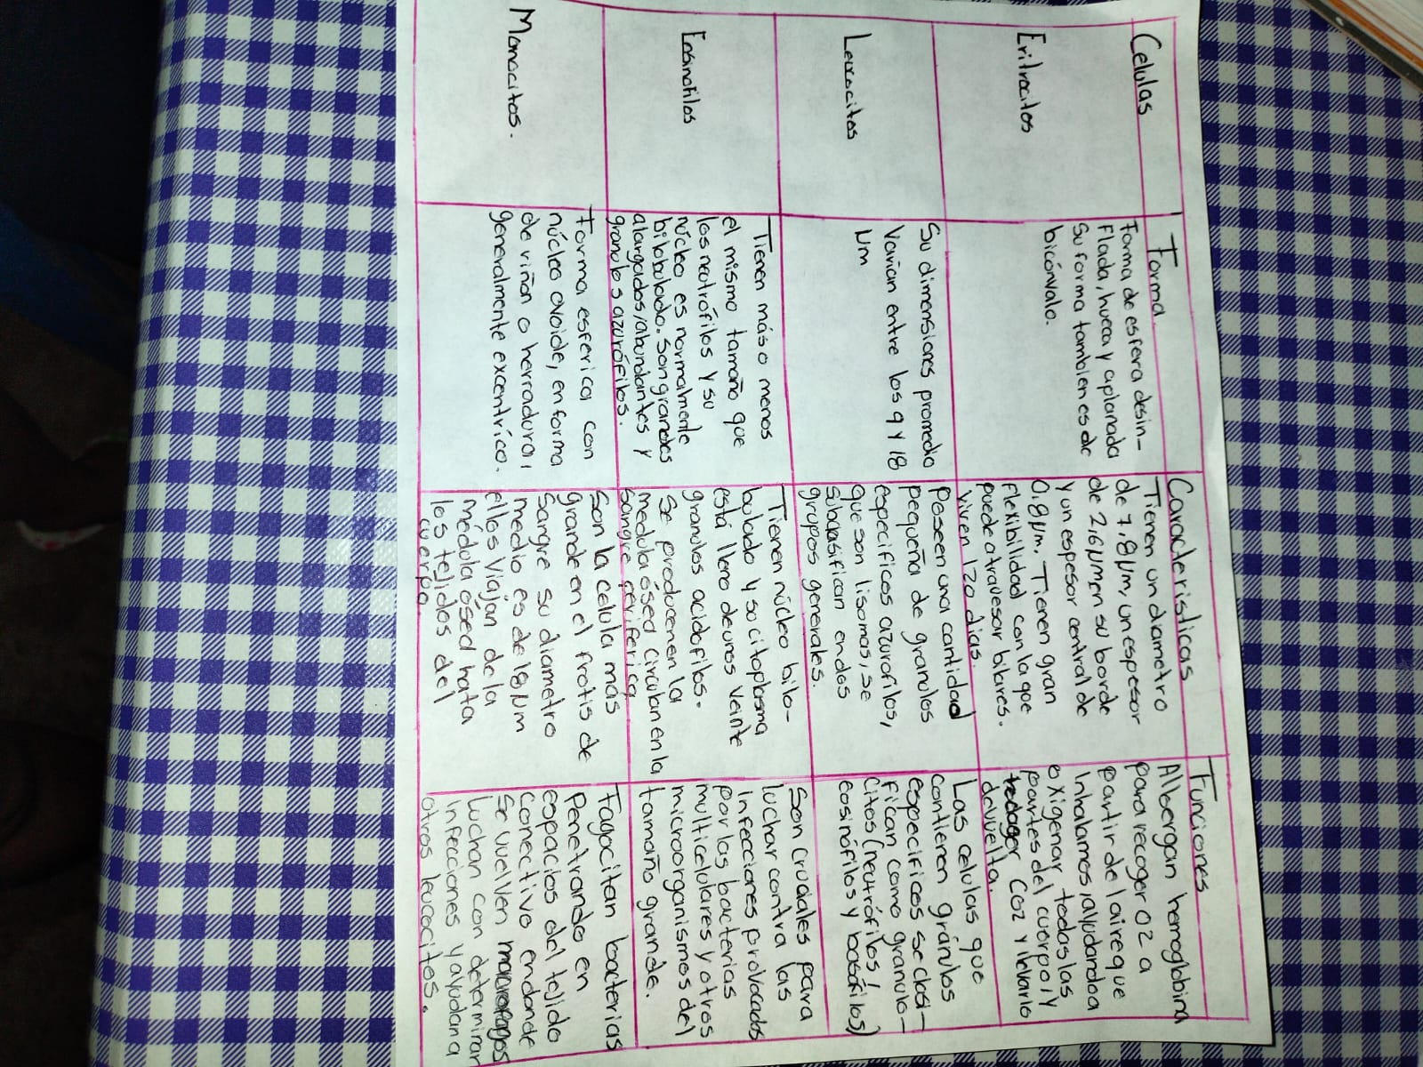

<https://www.lifeder.com/eritrocitos/>

<https://psicologiaymente.com/salud/leucocitos>

<https://eosinofilos.com>